INSTITUCIÓN UNIVERSITARIA PASCUAL BRAVO
DIRECCIÒN DE EVALUACIÓN Y CONTROL

INFORME DE AUSTERIDAD EN EL GASTO PÚBLICO CORRESPONDIENTE AL SEGUNDO TRIMESTRE DEL 2025

WILLIAM ECHAVARRIA LOTERO
JEFE DE LA DIRECCIÒN DE EVALUACIÓN Y CONTROL

MEDELLIN
2025

TABLA DE CONTENIDO
- INTRODUCCION ……………………………………………
- OBJETIVO……………………………………………………
- ALCANCE……………………………………………………
- DESARROLLO………………………………………………
- RECOMENDACIONES…………………………………….
- CONCLUSIONES …………….........................................

- INTRODUCCIÓN
Teniendo en cuenta lo dispuesto en el artículo 2.8.4.8.2 del Decreto 1068 de 2015, la Directiva Presidencial 02 de 2023 “Directrices de Austeridad hacia un Gasto Público Eficiente” y el Decreto 0199 de 2024 “Por el cual se establece el Plan de Austeridad del Gasto 2024 para los órganos que hacen parte del Presupuesto General de la Nación”, se presenta el siguiente informe en cumplimiento de lo establecido en el artículo 1° del Decreto 984 de 2012, que modificó el artículo 22 del Decreto 1737 de 1998.
Dicho artículo, en su versión modificada, establece:
“Las oficinas de Control Interno verificarán de forma mensual el cumplimiento de estas disposiciones, así como de las demás medidas de restricción del gasto que se mantengan vigentes. Estas dependencias elaborarán y remitirán al representante legal de la entidad u organismo correspondiente un informe trimestral, en el que se determine el grado de cumplimiento de dichas disposiciones y las acciones que deban adoptarse al respecto.”
- OBJETIVO

Realizar el seguimiento al comportamiento de los gastos de la Institución Universitaria Pascual Bravo, correspondientes al segundo trimestre de 2025, conforme a la normatividad vigente y a los lineamientos y directrices establecidos por la entidad, mediante el uso del Sistema Integrado de Planeación y Gestión.

- ALCANCE
El presente informe presenta los resultados institucionales correspondientes al segundo trimestre de 2025 de la Institución Universitaria Pascual Bravo, en comparación con los resultados obtenidos en el mismo periodo de la vigencia 2024, en relación con las metas establecidas en el Plan de Austeridad y Gestión Ambiental.
Para la elaboración del presente informe, se solicitó al Área de Gestión Financiera de la entidad la información correspondiente a la ejecución presupuestal de gastos y el detalle de las cuentas de pago registradas durante el segundo trimestre de 2025, con base en los siguientes conceptos:
- Gastos de personal: Incluye contratación por prestación de servicios y planta de personal permanente.
- Gastos generales: Comprende adquisición de activos fijos, honorarios, mantenimiento, materiales y suministros, arrendamientos, gastos financieros, publicaciones, viajes y viáticos, papelería y telefonía, servicios públicos, eventos y capacitaciones, comunicación y transporte, entre otros. Estos gastos están sujetos a las directrices de austeridad del gasto.

MARCO NORMATIVO

- Resolución Rectoral 727 del 03 de noviembre de 2011 “Por medio de la cual se establecen medidas para la asignación de teléfonos celulares, planes de datos e internet móvil con cargo a recursos públicos del Instituto Tecnológico Pascual Bravo Institución Universitaria”.

- Resolución Rectoral 311 del 11 de abril de 2019 “Por medio del cual se establece el Plan de Austeridad en el gasto público para la Institución Universitaria Pascual Bravo”.

- Decreto 0199 de 2024 “Por el cual se establece el Plan de Austeridad del Gasto 2024 para los órganos que hacen parte del Presupuesto General de la Nación.

- Directiva Presidencia No. 02 del 30 de marzo de 2023 "Directrices de austeridad hacia un gasto público eficiente".

- Directiva Presidencial No.01 del 01 de abril de 2024 “Buenas prácticas para el ahorro de Energía y Agua.

- Circular Externa No. 004 del 26 de enero de 2024 “Reportes sobre Austeridad del gasto - Artículo 19 Ley 2155 de 2021, Decreto 444 de 2023.

- DESARROLLO

ANALISIS SEGUIMIENTO ANUAL AL GASTO INSTITUCIONAL

Para el informe en mención se procede con la revisión de los gastos y la información remitida por los diferentes procesos, tomando como referentes: El reporte de obligaciones, la planta de personal, los contratos de prestación de servicios, entre otros.

En la siguiente tabla, se realizará el análisis de los principales gastos (austeridad) de la Institución Universitaria Pascual Bravo, en el segundo trimestre de 2025, comparativo con el mismo periodo de la vigencia 2024.

Posteriormente, en cumplimiento de los lineamientos establecidos en la Directiva Presidencial 02 de 2023 y el Decreto 0199 de 2024 sobre austeridad del gasto, se realizó un análisis comparativo de la ejecución presupuestal del segundo trimestre de 2025 frente al mismo periodo de 2024, con base en los principales conceptos de gasto.

CUADRO COMPARATIVO DE AUSTERIDAD EN EL GASTO PUBLICO
SEGUNDO TRIMESTRE 2025 VS 2024
Cuadro 1: informacion suministrada por la Direccion Financiera y Talento humano

1. Panorama general
- Gasto total: $51.442 millones en 2025 vs $36.207 millones en 2024.
- Variación absoluta: +$15.235 millones.
- Variación porcentual: 42,08% de incremento.
Esto indica que, a pesar de las medidas de austeridad, el gasto institucional se incrementó de manera significativa.

2. Servicios personales
- Total: $39.370 millones (2025) vs $29.287 millones (2024) → +34,43%.
- Observaciones clave:
- Personal administrativo y docentes de tiempo completo: disminución de 9,87%, en línea con austeridad.
- Docentes de cátedra: aumento del 45,96%, lo que refleja una mayor contratación bajo esta modalidad.
- Prestadores de servicios: incremento del 77,63% (+$8.549 millones), principal factor de crecimiento.
- Factor prestacional: incremento moderado (7,95%).

Docentes de Catedra:

Personal Administrativo, Docentes Tiempo completo de Carrera y Ocasionales Tiempo Completo

Factor prestacional - personal permanente

Se evidencia en este segundo trimestre 2025 un aumento en el pago del rubro de Docentes de catedra del 45,96% con relación al segundo trimestre vigencia 2024 con una variación de $1.785.222.466.

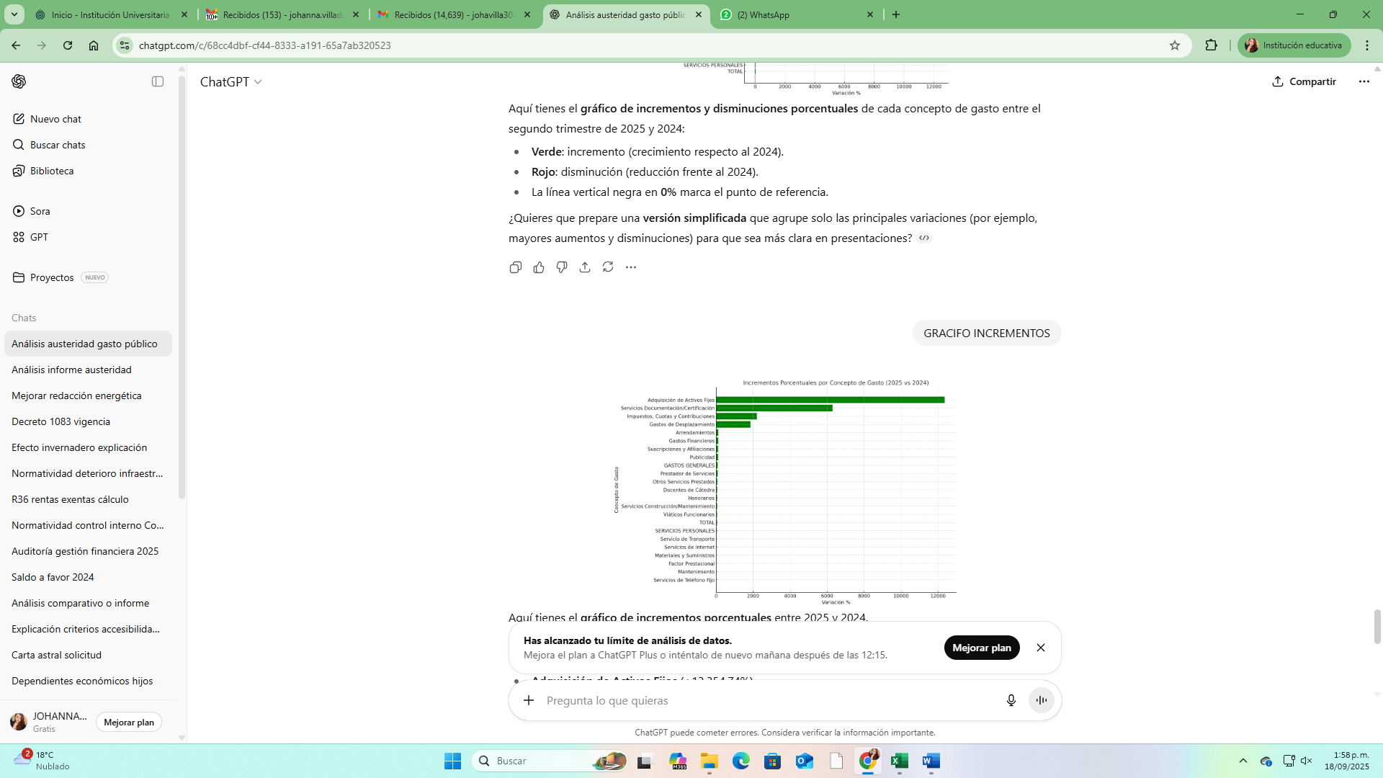
CONCEPTOS CON MAYOR VALOR PORCENTUAL DEL GASTO 2025 VS 2024

En este gráfico se puede observar los incrementos porcentuales entre 2025 y 2024, de los cuales se destacan especialmente:
- Adquisición de Activos Fijos (+12.354,74%)
- Servicios de Documentación y Certificación Jurídica (+6.289,18%)
- Impuestos, Cuotas y Contribuciones (+2.205,22%)
- Gastos de Desplazamiento (+1.855,85%)

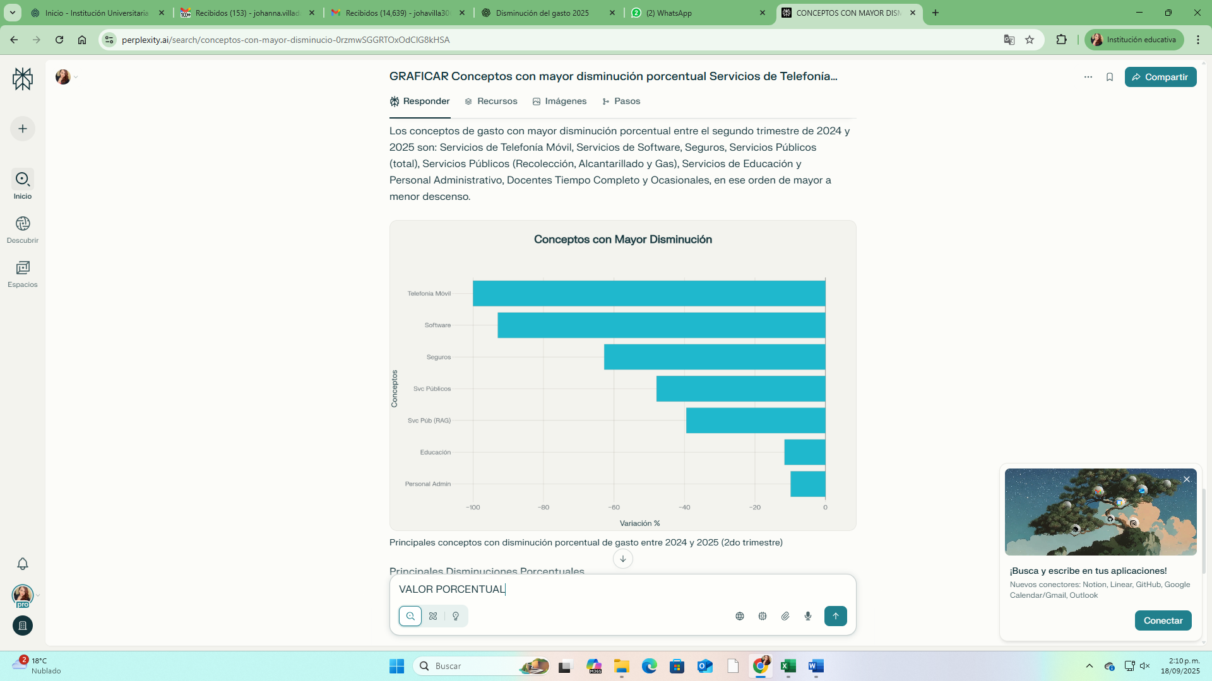
Principales Disminuciones Porcentuales
- Servicios de Telefonía Móvil: -100,00%
- Servicios de Software: -92,96%
- Seguros: -62,78%
- Servicios Públicos (total): -47,92%
- Servicios Públicos (Recolección, Alcantarillado y Gas): -39,48%
- Servicios de Educación: -11,62%
- Personal Administrativo, Docentes TC y Ocasionales: -9,87%

Estas cifras muestran los sectores donde más se redujo el gasto relativo, con variaciones especialmente altas en servicios tecnológicos y aseguramiento.

Rubros de Gastos Generales – Segundo Trimestre 2025

- Crecimiento global
El rubro de gastos generales ascendió a $11.972 millones en 2025 frente a $6.728 millones en 2024, lo que representa un incremento del 77,95%. Este comportamiento evidencia una presión significativa sobre el presupuesto institucional, que contrasta con los lineamientos de austeridad.

- Incrementos extraordinarios
  - Adquisición de activos fijos: aumento del 12.354%, lo cual indica una inversión atípica que debe estar sustentada en necesidades estratégicas de la entidad.
  - Gastos de desplazamiento: crecimiento del 1855%, lo que refleja un incremento desproporcionado en movilidad y viáticos.
  - Impuestos, cuotas y contribuciones: variación de 2205%,
  - Servicios de documentación y certificación jurídica: incremento de 6289%.

- Otros rubros con aumento significativo
  - Arrendamientos: +118,37%.
  - Gastos financieros: +116,91%.
  - Honorarios: +45,16%.
  - Otros servicios prestados: +64,6%, siendo este el rubro de mayor peso en los gastos generales ($8.137 millones).
  - Publicidad: ejecución de $90 millones en 2025 frente a ausencia de gasto en 2024 (+100%).
  - Suscripciones y afiliaciones: +100,04%.

- Rubros con reducción
  - Seguros: -62,78%, evidencia de ahorro.
  - Servicios de educación: -11,62%.

RUBRO HONORARIOS:
CONCEPTO DE GASTO | VALOR PAGADO TRIMESTRE II 2025 | VALOR PAGADO TRIMESTRE II 2024 | VARIACION | VARIACION PORCENTAJE
HONORARIOS | $ 121.930.778 | $ 84.000.000 | 37.930.778 | 45,16%

Desde la Secretaría General dieron respuesta con relación a la Gestión de la empresa CERTEZZA GESTIÓN JURÍDICA.
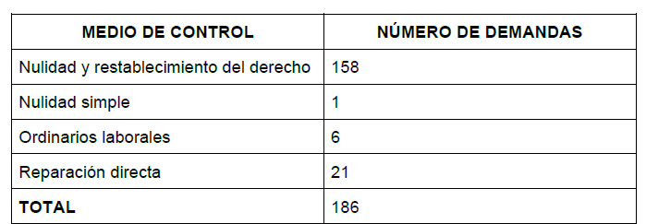
A continuación, nos relacionan la información sobre el Número de Demandas en contra de la Institución y el Número de condenas del periodo comprendido entre el 01 de abril al 30 de junio del 2025:

Respecto al número de condenas en este interregno, se informa que no hay ninguna condena en firme.
RUBRO GASTOS FINANCIEROS:
CONCEPTO DE GASTO | VALOR PAGADO TRIMESTRE II 2025 | VALOR PAGADO TRIMESTRE II 2024 | VARIACION | VARIACION PORCENTAJE
GASTOS FINANCIEROS | $ 152.084.371 | $ 70.115.653 | 81.968.718 | 116,91%

RUBRO SERVICIOS DE TRANSPORTE:
CONCEPTO DE GASTO | VALOR PAGADO TRIMESTRE II 2025 | VALOR PAGADO TRIMESTRE II 2024 | VARIACION | VARIACION PORCENTAJE
SERVICIO DE TRANSPORTE | $ 378.614.239 | $ 304.535.565 | 74.078.674 | 24,33%

RUBRO PRESTACION DE SERVICIOS:
CONCEPTO DE GASTO | VALOR PAGADO TRIMESTRE II 2025 | VALOR PAGADO TRIMESTRE II 2024 | VARIACION | VARIACION PORCENTAJE
PRESTADOR DE SERVICIOS | $19.562.065.539 | $11.012.767.687 | $8.549.297.852 | 77,63%

Se evidencia en este segundo trimestre 2025 hubo un aumento en el pago del rubro prestador de servicios, del 77,63% con relación al segundo trimestre vigencia 2024 con una variación de $8.549.297.852

La Dirección de Evaluación y Control, solicitó los Convenios y/o Contratos adscritos al Programa de Innovación, Transferencia y Servicios PITS, celebrados en el periodo comprendido entre el 01 de abril al 30 de junio del 2025, con el objetivo de analizar dicho rubro.

A continuación, se evidencia la respuesta de la Vicerrectoría de Investigación y Extensión, donde se informa la celebración de convenios y/o contratos, en el segundo trimestre de 2025:

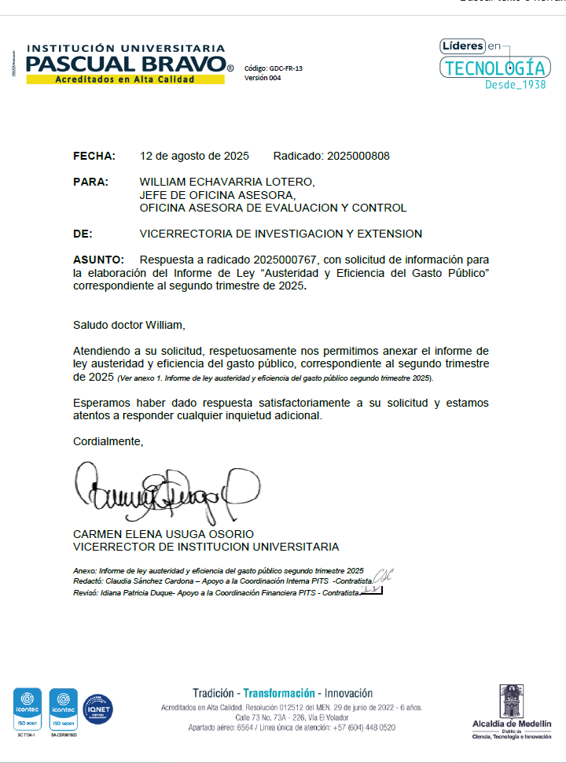
En el cuadro anterior, se evidencia el resumen con los contratos y/o convenios que adquirió la I.U Pascual Bravo en el segundo trimestre 2025.
SERVICIOS PUBLICOS
El rubro de Servicios Públicos presenta una comparación directa entre el segundo trimestre de 2025 vs 2024.

Consideraciones del Auditor

- Disminución significativa en el gasto total de Servicios Públicos (-47,92%)
Se evidencia una reducción de $91.541.643 frente al mismo periodo de 2024. Este comportamiento refleja una contención del gasto, que puede estar asociado a políticas de austeridad, racionalización del consumo o ajustes contractuales.

- Servicios de Internet (+22,35%)
Se observa un incremento de $4.929.918, lo cual puede obedecer a la ampliación de la capacidad instalada, aumento de usuarios institucionales, o ajustes tarifarios.

- Servicios de Software (-92,96%)
El rubro presenta una disminución sustancial de $53.890.146, lo que representa una contracción del gasto frente a 2024.

- Servicios de Telefonía Fija (+4,81%)
El gasto aumentó en $185.773, manteniéndose estable frente al año anterior. No representa un impacto significativo, aunque se recomienda evaluar la pertinencia del servicio frente al uso creciente de telefonía digital o móvil.

- Servicios de Telefonía Móvil (-100%)
Se elimina por completo este rubro, con una reducción de $770.070. La supresión del servicio debe analizarse para confirmar que no afecte la comunicación institucional en procesos críticos.

- Servicios Públicos – Recolección, Alcantarillado y Gas (-39,48%)
Disminución de $41.997.118. Esta reducción podría asociarse a una menor facturación por ajustes tarifarios, mejoras en la eficiencia del consumo o modificaciones en la facturación de servicios públicos.

El análisis refleja una tendencia general de reducción del gasto en servicios públicos durante el segundo trimestre de 2025, con excepciones puntuales como el incremento en Internet y Telefonía Fija. Las reducciones más representativas se concentran en software y servicios públicos básicos, lo que puede deberse a decisiones estratégicas de optimización de recursos.

RUBRO GASTOS DE DESPLAZAMIENTO:

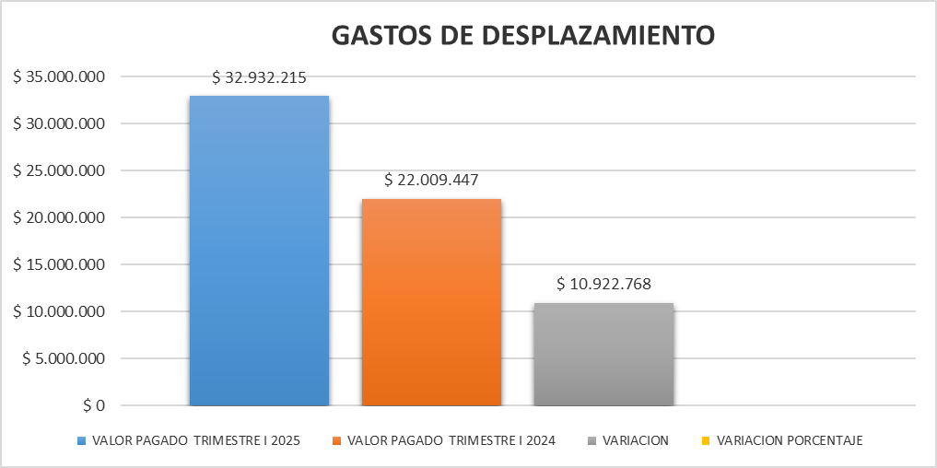
Los viajes a regiones se realizan a partir de las necesidades institucionales y frente a esto no se efectúan unas acciones especiales de Austeridad.
RUBRO VIATICOS:
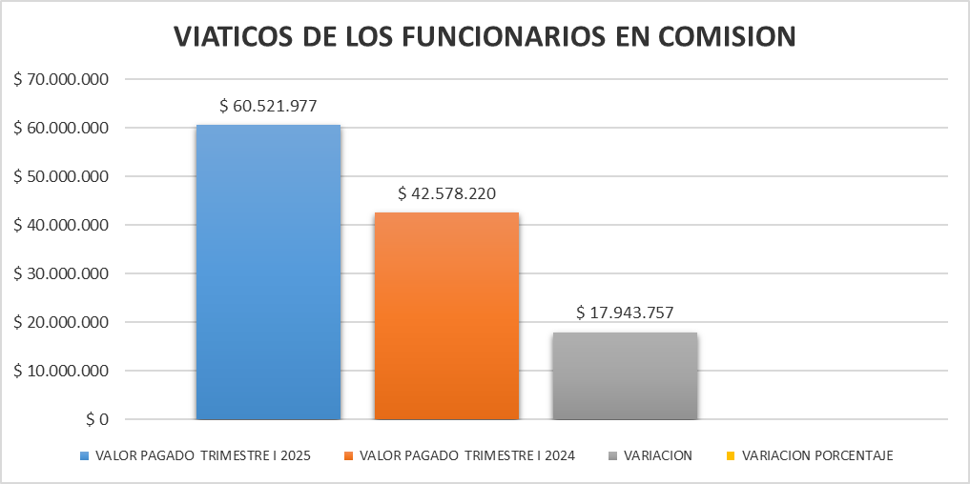

Particularmente para el año 2025 se ha venido incrementando por la operación del Plan Integrado de Cobertura, por lo tanto, no ha sido posible racionalizar gastos en este concepto.

- El contrato para el suministro de tiquetes aéreos para la comunidad institucional se suscribió con el proveedor Dorys López Compañía S en C, el 11 de Junio de 2025.

- Los viajes realizados durante los meses de enero a abril de 2025, fueron reconocidos a través de resolución rectoral proyectada por la Dirección de Talento Humano.

- En el desarrollo del segundo trimestre del año 2025 se evidencia un incremento de los valores liquidados debido al aumento de comisiones de servicios de los empleados para atender la ampliación de cobertura en los diferentes municipios de Antioquia, esto en razón del cumplimiento de las metas del Plan Integral de Cobertura PIC y Regiones, adicional a esto, el decreto 0613 expedido por el gobierno nacional aumento los valores de liquidación para la asignación de viáticos.

SEGUIMIENTO CONSUMO ENERGIA

Seguimiento:

SEGUIMIENTO CONSUMO AGUA

Seguimiento:

REGISTRO DE GENERACIÓN DE RESIDUOS

Aprovechables:

Ordinarios:

Peligrosos:

Consideraciones del Auditor:

Consumo de energía abril y mayo 2025

- Consumo de energía total

- Para abril de 2025 se registró un consumo total de 110.721 kWh, manteniéndose dentro del rango promedio estimado para el semestre académico.

- En mayo de 2025 el consumo fue de 122.320 kWh, lo que igualmente se ubica dentro del promedio, aunque con un incremento frente al mes anterior.

- Generación del sistema fotovoltaico

- Se observa que el dato de generación está por debajo del promedio esperado.

- Se recomienda solicitar validación técnica al proveedor del sistema fotovoltaico, con el fin de descartar fallas en los equipos, inconsistencias en la medición o factores externos que afecten la producción (climatología, mantenimiento, obstrucciones, etc.).

- Eficiencia energética – cambio a tecnología LED

Se resalta la acción de sustitución paulatina de luminarias fluorescentes por tecnología LED, la cual está alineada con buenas prácticas de eficiencia energética y reducción de costos operativos.

SEGUIMIENTO CULTURA CERO PAPEL - SEGUNDO TRIMESTRE 2024

El equipo auditor solicitó a la Oficina de Tecnologia e Informatica la relacion de impresiones y fotocopias generadas por las dependencias de la institución Universitaria Pascual Bravo en el segundo trimestre 2025, a continuación, se indica lo siguiente:

- Comportamiento del indicador por trimestres

- En el primer trimestre de 2025 se registró un incremento del 16% frente al mismo periodo de 2024, pasando de 54.745 a 63.636 impresiones. El aumento se concentró en los meses de febrero (34%) y marzo (41%), lo cual indica un mayor uso del recurso en las etapas iniciales del semestre académico.

- En el segundo trimestre de 2025, por el contrario, se observa una disminución significativa del 29%, al pasar de 52.244 a 37.153 impresiones, destacándose reducciones en abril (-22%), mayo (-33%) y junio (-29%). Este comportamiento evidencia un cambio drástico en la tendencia de consumo que debe analizarse en relación con la implementación de políticas de austeridad, procesos de digitalización o restricciones en el acceso a impresiones.

- Distribución por dependencias

- El total de impresiones consolidadas en 2025 fue de 38.076, distribuidas en diferentes dependencias.

- Se identifican áreas con mayor concentración de consumo, como Apoyo Socioeconómico (6.551), Vicerrectoría de Enseñanza y Aprendizaje (4.825), CIS (5.380), Dirección de Comunicaciones (3.611) y Facultad de Ingeniería (3.161), las cuales representan un porcentaje significativo del total.

- Se evidencian registros repetidos en Dirección Financiera y Dirección Jurídica, lo cual constituye un riesgo en la confiabilidad y exactitud de los datos reportados.

- Aspectos de control y eficiencia

El incremento en el primer trimestre y la reducción en el segundo sugieren que no existe una tendencia estable ni un patrón claro de consumo, lo que puede dificultar la planificación de recursos y la evaluación de políticas de austeridad.

El uso elevado en ciertas dependencias requiere análisis adicional para identificar si corresponde a necesidades operativas justificadas o a prácticas que podrían optimizarse mediante herramientas digitales y sistemas de gestión documental.

- RECOMENDACIONES

Plan Integral de Cobertura (PIC)
- Evaluar y documentar con indicadores de resultados la justificación del gasto en viáticos y desplazamientos.

Convenios de innovación, transferencia y servicios
- Fortalecer control preventivo con reportes periódicos de costos/beneficios y resultados.

Gestión energética
- Mantener cronograma documentado del plan de cambio de luminarias con avance y áreas priorizadas.
- Medir impacto en consumo energético y reducción de emisiones de CO₂ frente a la línea base

Cultura Cero Papel
- Incorporar indicador de eficiencia en uso de papel e impresiones, con metas de reducción diferenciadas por dependencia.
- Reforzar campañas de sensibilización y mantener documentada la estrategia de reducción (-47,92 %), identificando prácticas replicables.

Plan de austeridad en el gasto público
- Reestructurar para garantizar alineación normativa, inclusión de todas las dependencias y un procedimiento institucional estandarizado para formulación, ejecución y seguimiento

CONCLUSIONES

- A pesar de las medidas de austeridad adoptadas, el gasto institucional en el segundo trimestre de 2025 aumentó en un 42,08% respecto al mismo periodo de 2024 (de 36.207 a 51.442 millones de pesos), lo que evidencia una presión significativa sobre el presupuesto.

- Los aumentos más notables se observaron en los rubros de docencia por hora cátedra (aumento del 45,96%), contratación por prestación de servicios (incremento del 77,63%), adquisición de activos fijos (12.354,74%) y otros conceptos generales como arrendamientos, gastos financieros y honorarios.

- Se lograron avances en reducción de gastos en áreas como seguros (-62,78%), servicios de software (-92,96%), servicios públicos básicos (-47,92%) y servicios de telefonía móvil (eliminación total). Estas reducciones están alineadas con las políticas de optimización de recursos definidos en el plan de austeridad.

- El consumo energético se mantuvo dentro de los rangos esperados, aunque la generación del sistema fotovoltaico resultó por debajo de lo estimado, por lo que se recomienda solicitar validación técnica al proveedor correspondiente.

- El comportamiento del gasto en impresiones muestra un incremento durante el primer trimestre y una reducción sustancial en el segundo trimestre, pero se evidencia falta de una tendencia estable, lo que dificulta la planificación y evaluación efectiva de políticas de austeridad

Cordialmente,

WILLIAM ECHAVARRIA LOTERO
Jefe de la Dirección de Evaluación y Control

Proyecto | Nombre y cargo | Firma
Proyecto | Johanna Astrid Villada Gómez
Revisó | William Echavarría Lotero
Aprobó | William Echavarría Lotero

